Схема размещения нестационарного торгового объекта лот №4
Площадью 11,3 кв.м., расположенное по адресу: Республика Мордовия, Дубенский район, с. Дубенки, ул. Центральная (приблизительно в 18 метрах на юго- восток от дома №24 по ул. Центральная).
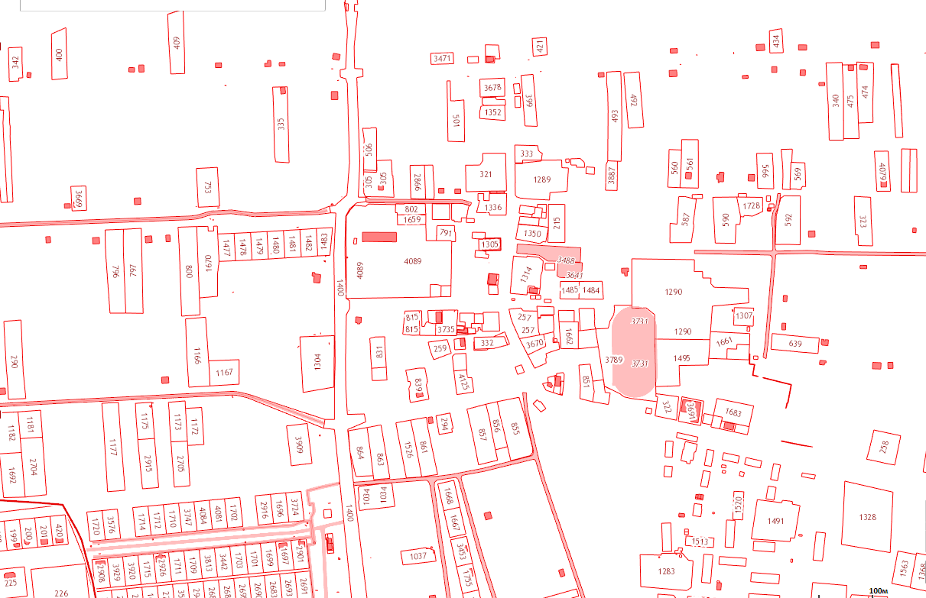
Территория больницы

нестационарный торговый объект

Территория школы

